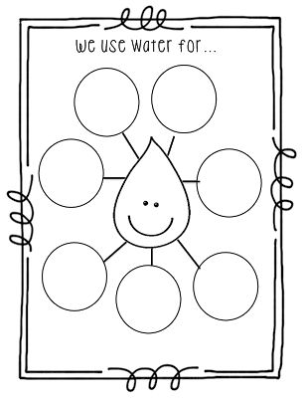

**NAKRESLI ALEBO NALEP OBRÁZKY, KDE VŠADE POUŽÍVAŠ VODU.**